HƯỞNG ỨNG CHƯƠNG TRÌNH
“THÁNG NÓI KHÔNG VỚI NHỰA DÙNG MỘT LẦN”
Dù hiện tại nhiều địa phương đang học online, nhưng điều đó không ảnh hưởng đến những tiết học về môi trường tại trường Phú Thị trong Tháng hành động "Nói không với nhựa dùng một lần", phát động bởi Nestlé MILO và Trung tâm Truyền thông Tài nguyên và Môi trường - Bộ Tài nguyên và Môi trường. Hình thức học online còn là cơ hội để các cô trò thể hiện sức sáng tạo và tư duy mới mẻ về các vấn đề xã hội.
Hòa cùng không khí của Tháng hành động "Nói không với nhựa dùng một lần" và mong muốn nâng cao nhận thức, giáo dục, thay đổi thói quen ứng xử với nhựa dùng một lần của học sinh, thầy và trò trường THCS Phú Thị đã phát động và hưởng ứng tích cực Chương trình “Tháng nói không với nhựa dùng một lần”.
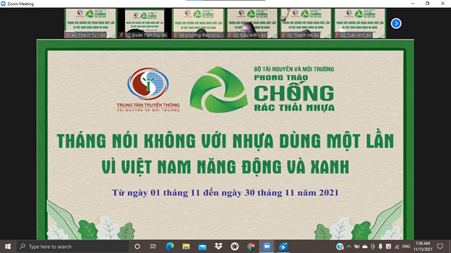
Theo báo cáo của Liên hợp quốc, mỗi năm lượng rác nhựa thải ra đủ để bao quanh Trái đất 4 lần. Mỗi phút có 1.000 túi nhựa được tiêu thụ, nhưng chỉ có 27% trong số chúng được xử lý và tái chế. Rác thải nhựa nằm lại dưới đáy đại dương rất nhiều và sẽ tồn tại nhiều thế kỷ ở đó, trở thành một phần thức ăn đầu độc các loài sinh vật biển. Theo dự báo của các nhà khoa học, khối lượng rác nhựa đến năm 2050 ở các đại dương, sẽ nặng hơn khối lượng của cá.
Theo báo cáo của Liên Hợp Quốc, Việt Nam xếp thứ 17/109 quốc gia có mức độ ô nhiễm rác thải nhựa lớn trên thế giới. Theo Vụ Quản lý chất thải, Tổng cục Môi trường, chỉ số nhựa tiêu thụ tính trên đầu người tại Việt Nam tăng nhanh trong những năm qua. Nếu như năm 1990, mỗi người Việt tiêu thụ khoảng 3,8kg/năm thì đến năm 2015, con số này đã tăng lên 49kg/người/năm, gấp gần 13 lần. Do đó, cấp thiết phải có giải pháp để ngăn chặn, giảm thiểu tình trạng trên, trong đó hoạt động giáo dục là hướng đi vững chắc, hiệu quả từ gốc rễ vấn đề.
Thông qua chương trình giáo dục online về môi trường thiết thực nhưng phù hợp với tình hình thực tế (dịch bệnh Covid 19), nhà trường đã từng bước thói quen, lối sống xanh tại các trường học, xây dựng nhận thức và định hướng các em học sinh giảm thiểu, hạn chế, từ chối đồ nhựa sử dụng một lần, khuyến khích sử dụng các sản phẩm thân thiện với môi trường như túi giấy, túi vải sử dụng nhiều lần, túi ni lông tự phân hủy, túi dệt từ sợi ni lông sử dụng nhiều lần. Từ đó hình thành ý thức, trách nhiệm bảo vệ môi trường - ngôi nhà chung Trái đất.
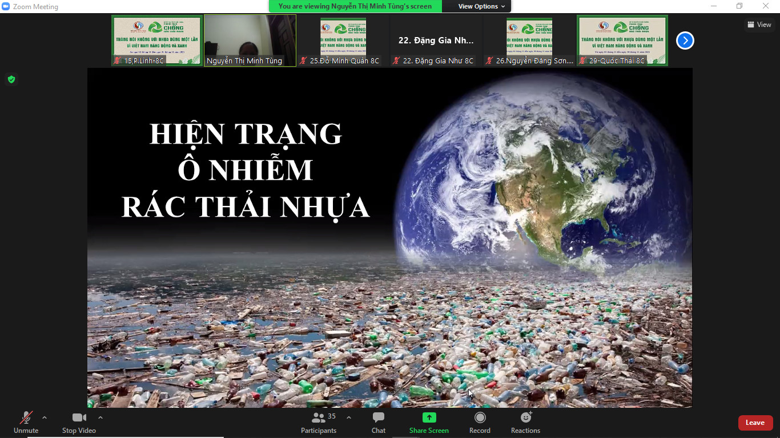
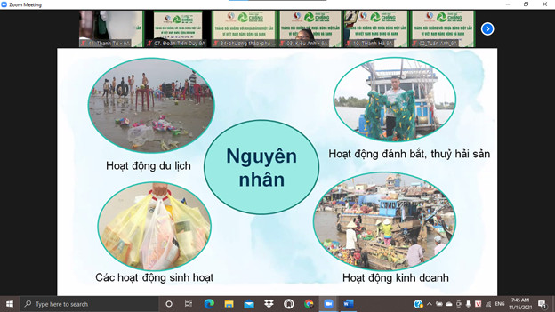

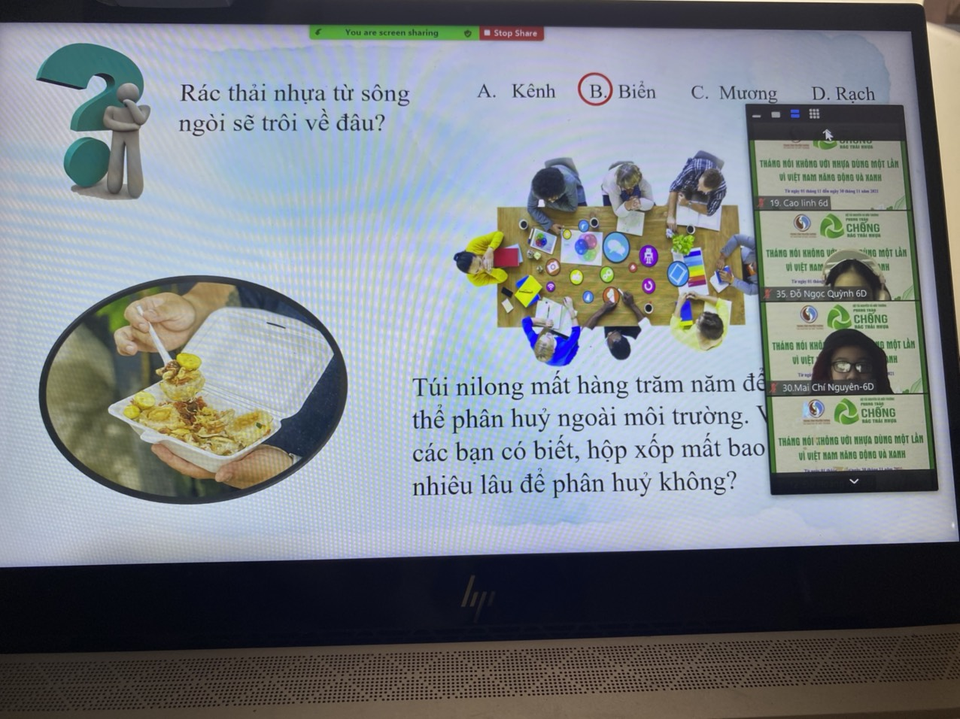
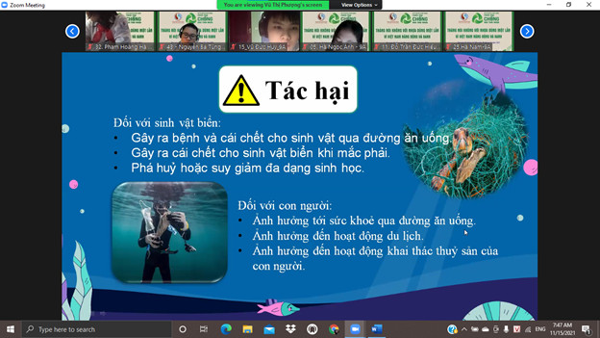

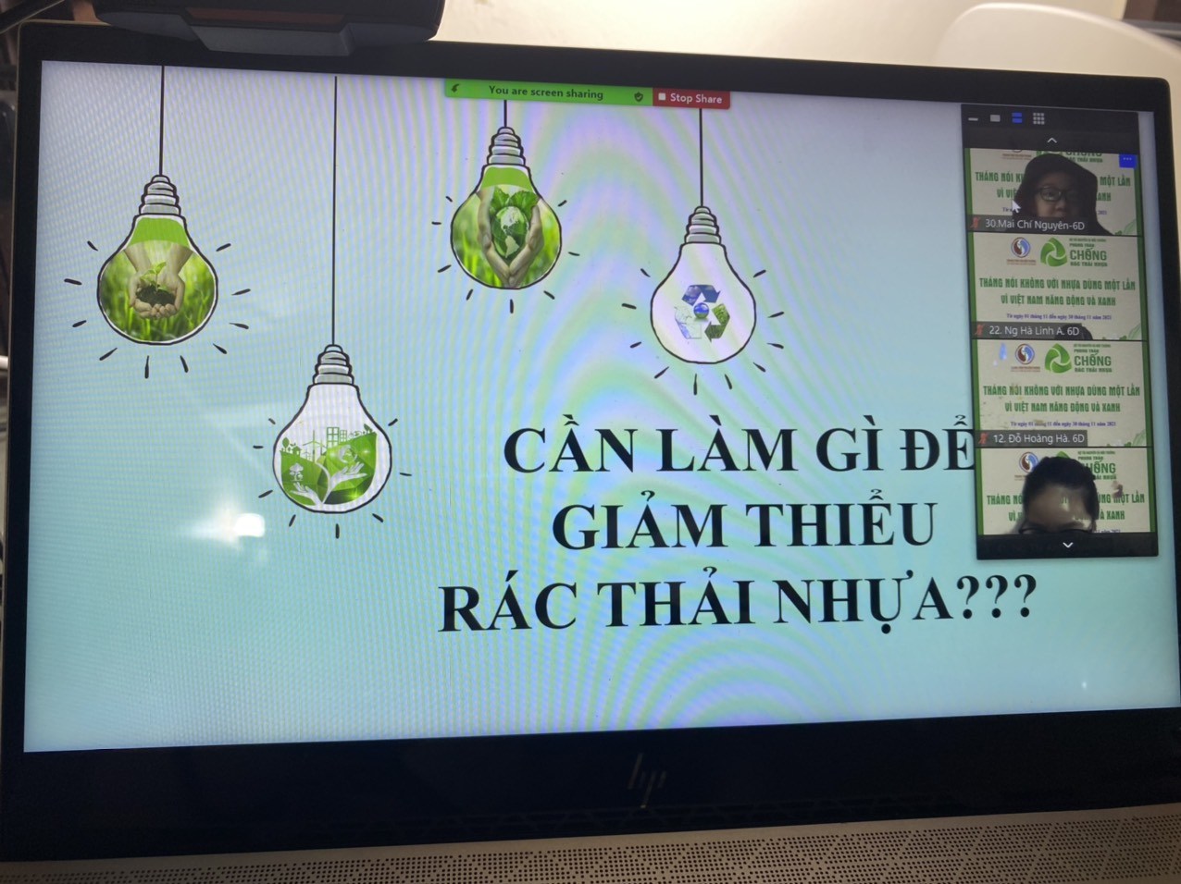
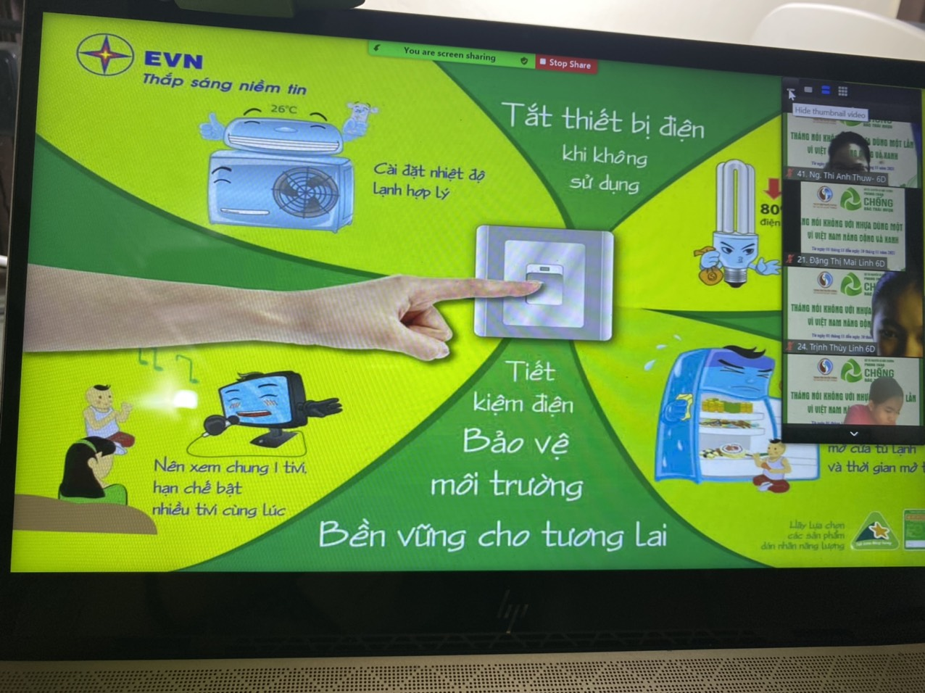

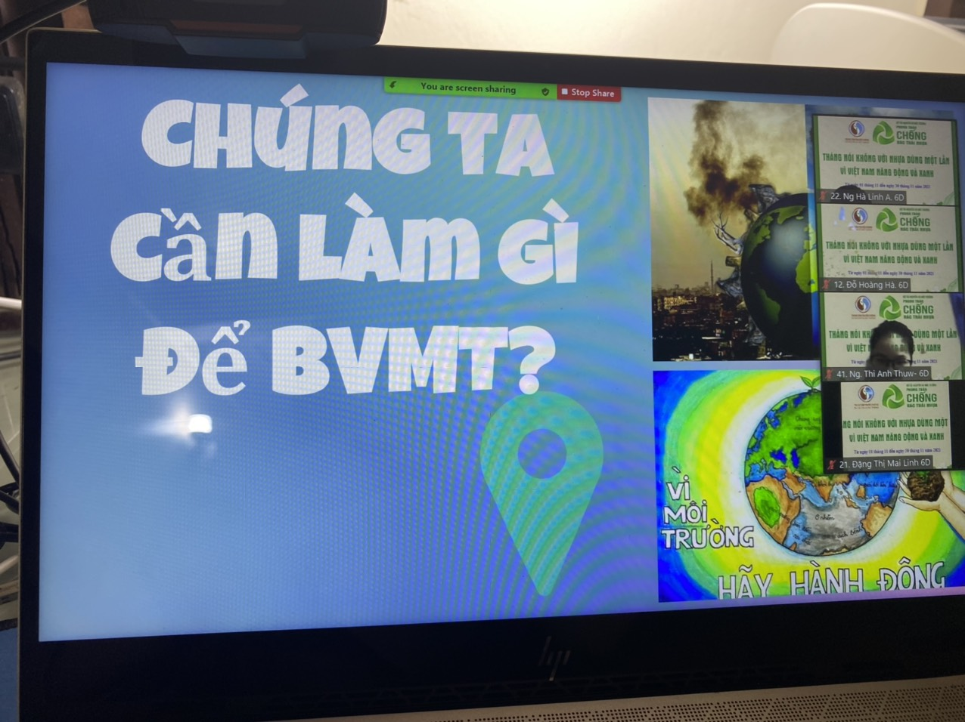
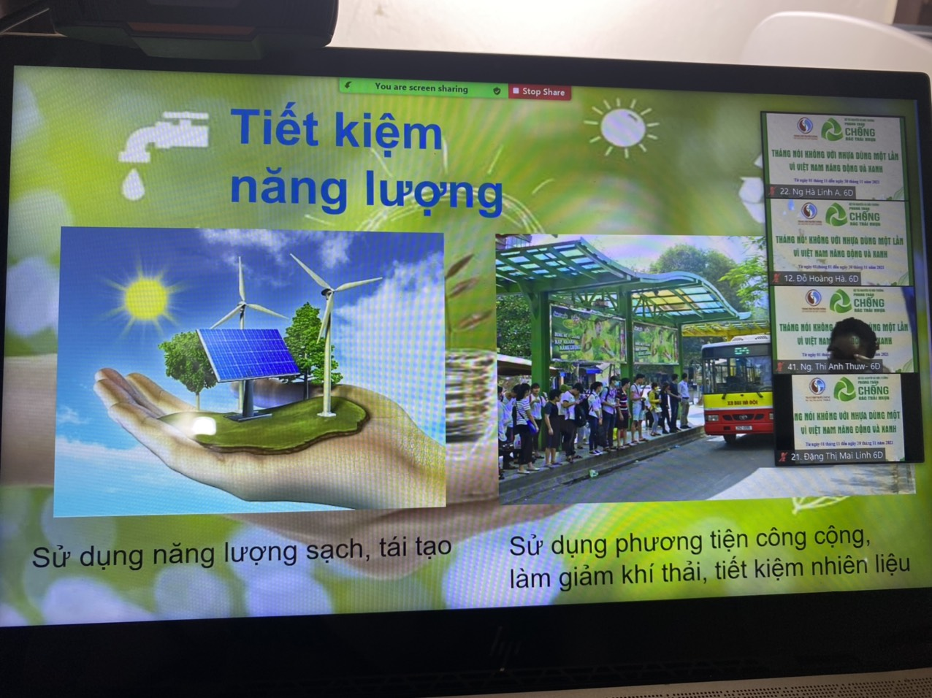
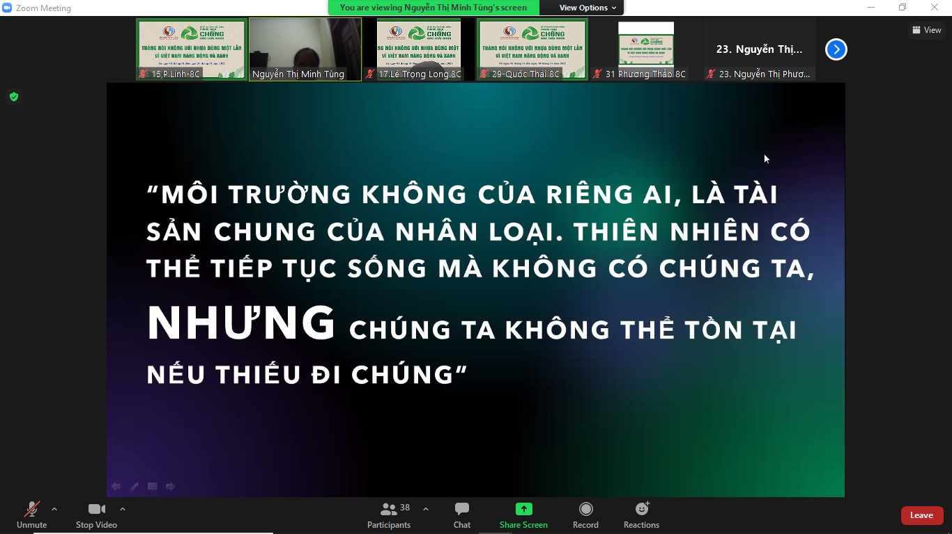

Theo đó, các hoạt động “Tháng nói không với nhựa dùng một lần” và cuộc thi Sáng tạo về môi trường vì một sân chơi Việt Nam năng động và xanh được kỳ vọng từng bước giáo dục thói quen, lối sống xanh tại môi trường trường học, xây dựng nhận thức và định hướng cho các em học sinh trong giảm thiểu, hạn chế, loại bỏ đồ nhựa sử dụng một lần, khuyến khích sử dụng các sản phẩm thân thiện với môi trường như túi giấy, túi vải sử dụng nhiều lần, túi ni lông tự phân hủy, túi dệt từ sợi ni lông sử dụng nhiều lần.
Trong “Tháng nói không với nhựa dùng một lần” diễn ra từ ngày 1/11 đến 30/11/2021, các trường học có thể tự chọn một tuần lễ bất kỳ để phát động phong trào thi đua giữa các khối, các lớp. Dưới sự hướng dẫn của giáo viên chủ nhiệm, các em học sinh được khuyến khích tập sử dụng những sản phẩm thân thiện với môi trường như ống hút inox, bình nước thay thế cho sản phẩm làm từ nhựa sử dụng một lần.
Đáng chú ý, chương trình được tổ chức trong tháng 11 – tháng tri ân các thầy cô giáo, những người truyền lửa, sự nhiệt huyết trong sự nghiệp “trồng” người. Qua đó Trường THCS Phú Thị mong muốn nhân dịp này các thầy cô sẽ hỗ trợ đẩy mạnh, nâng cao hơn nữa công tác tuyên truyền giảm thiểu sử dụng sản phẩm nhựa dùng một lần đến phụ huynh và các em học sinh.

